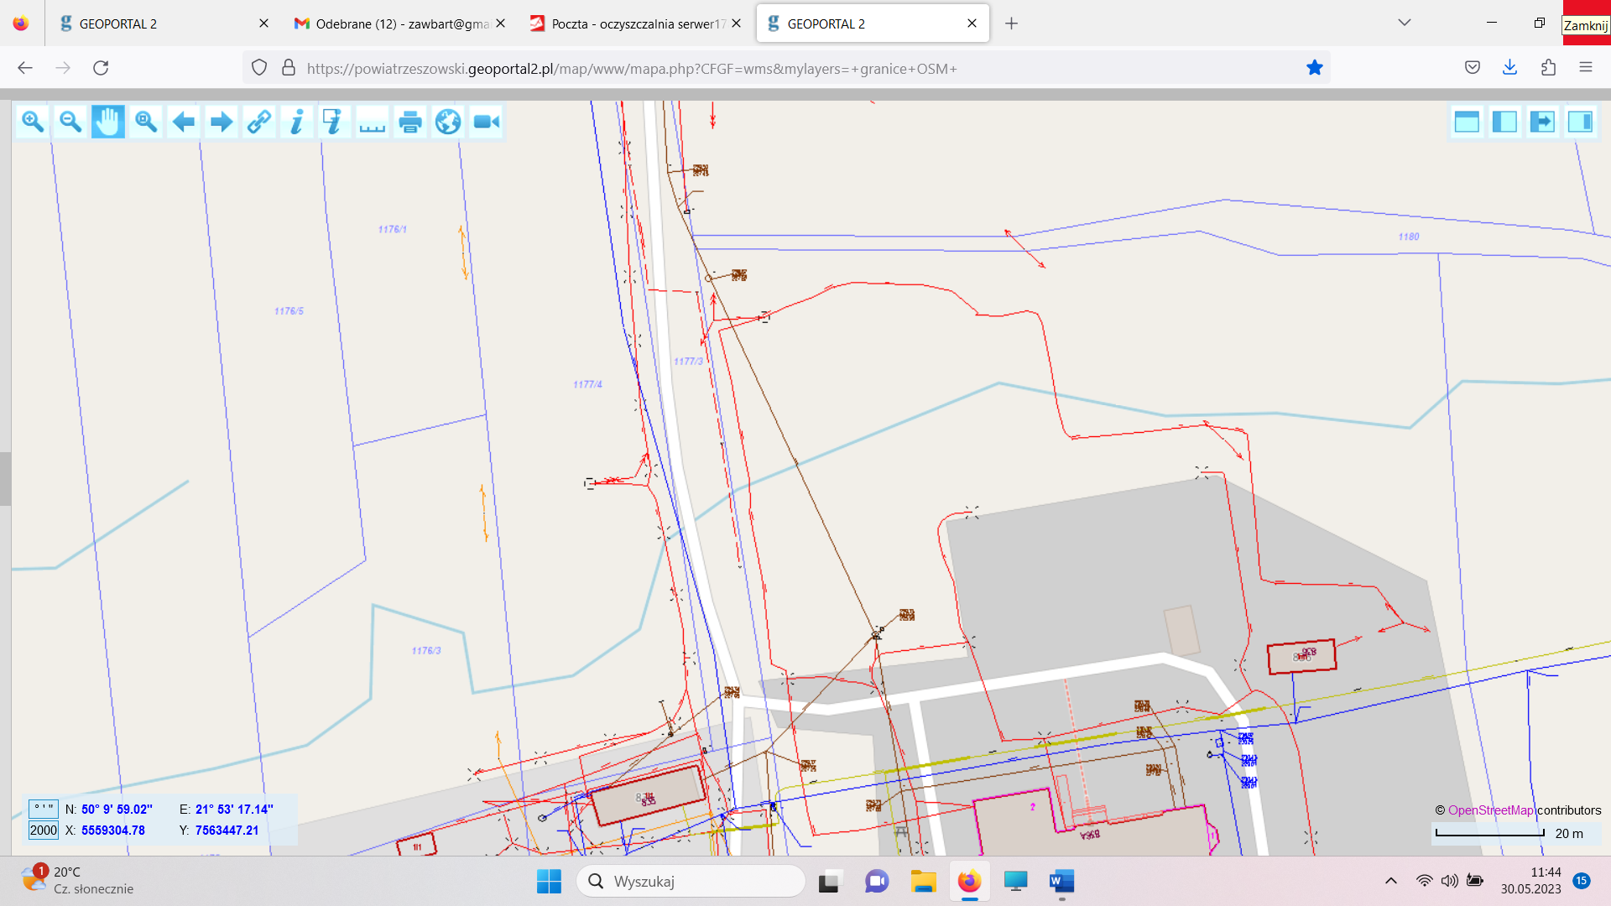

Kanalizacja nad dnem rowu około 60 – 70 cm

Odcinek do przebudowy – PVC 200 – 25 mb

Przepust betonowy Dw 1500, DZ 1800, rzędna dna rowu 226,17

Proj. przebudowa KSt na KS ɸ200 lub 250 (jak przyłącz z Domum Corde) grawitacyjna – 60 mb

Proponowana lokalizacja przepompowni –

rti – 227,99,

- proj. Rzędna wlotu do przepompowni – 226,80,

- rzędna dna przepompowni – 225,50